Guía n° 4
Diseños de objetos tecnológicos

Mi nombre es: ____________________________________________________________Fecha: lunes 14 abril 2025

- Recuerda clase anterior:
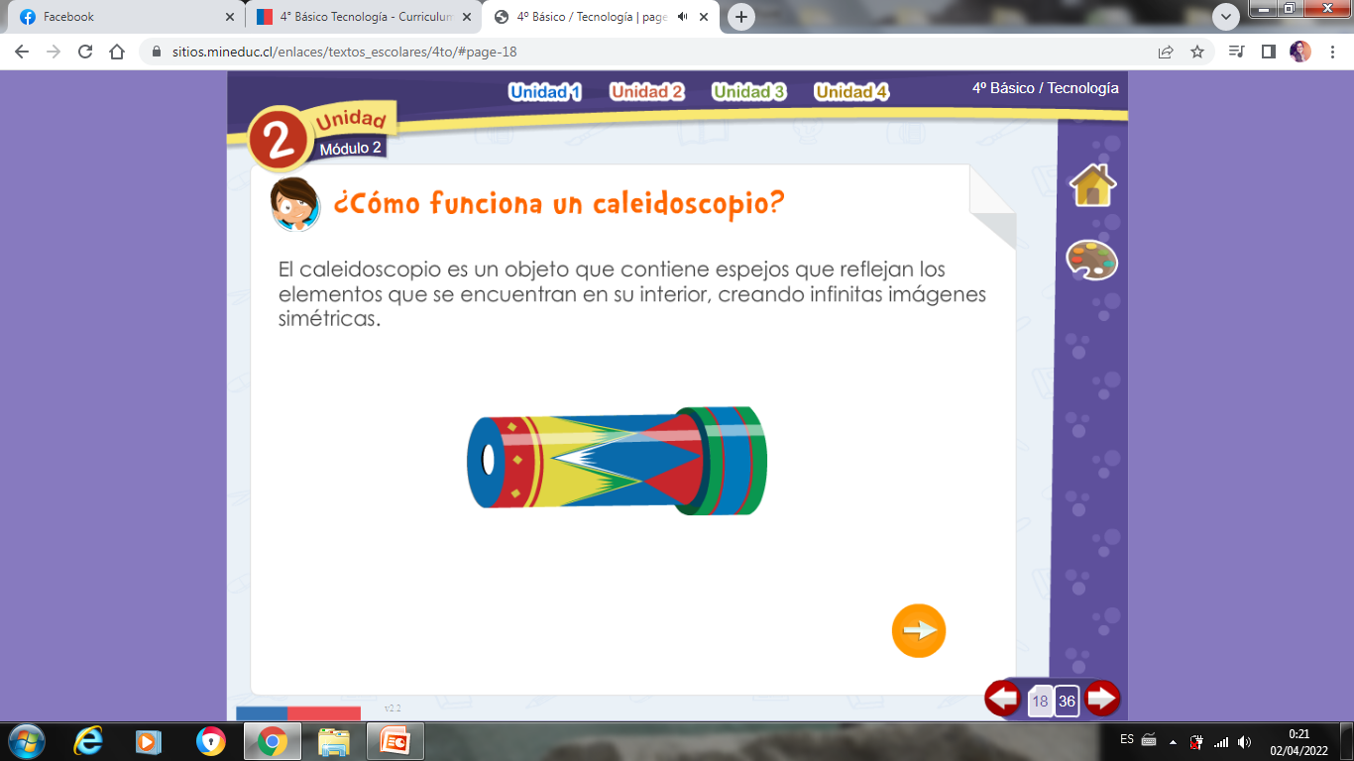

¡Manos a la obra!

- Mejora el diseño de tu propio caleidoscopio.

- Dibújalo y coloréalo.

- Ahora piensa en las figuras simétricas dentro de tu caleidoscopio. Diséñalas y coloréalas.

